Proposta de TBS:

Treinamento na forma de gameficação, onde a trilha do jogo se dá na forma dos contornos de uma ERP ou CMRP. A entrada no jogo (início do treinamento) se dá ao abrir o portão da estação de recebimento de Gás Natural. A Estação é cercada por tela e estruturas metálicas, possui dois portões, sendo um para entrada e saída e outro para emergência. A Estação é composta por trechos de gasoduto interligados por válvulas, equipamentos de medição de gás e painéis elétricos. na estação cada trecho de gasoduto deve equivaler a um módulo ou tema do módulo. As válvulas são os pontos de parada para realização de atividades, que podem ser configuradas com a abertura ou fechamento pelo personagem da animação. Ao término do treinamento o nosso personagem terá transitado pela Estação e sairá no portão da instalação.

ROTEIRO – TBS:

Início ao clicar o Folder do curso.

*Câmera com imagem aérea do Q18 com foco na portaria e estacionamento....*

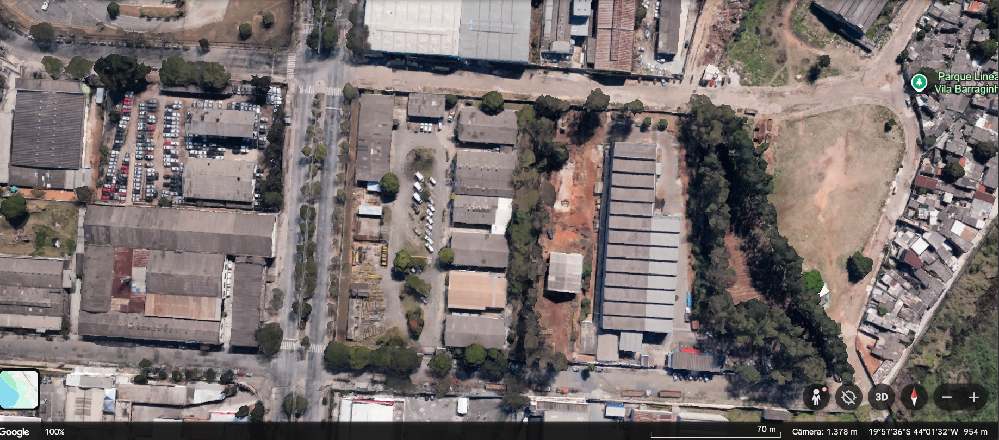

*Anexo1 - Foto aérea do Q18*

*Anexo 2 - Foto da rua de chegada*

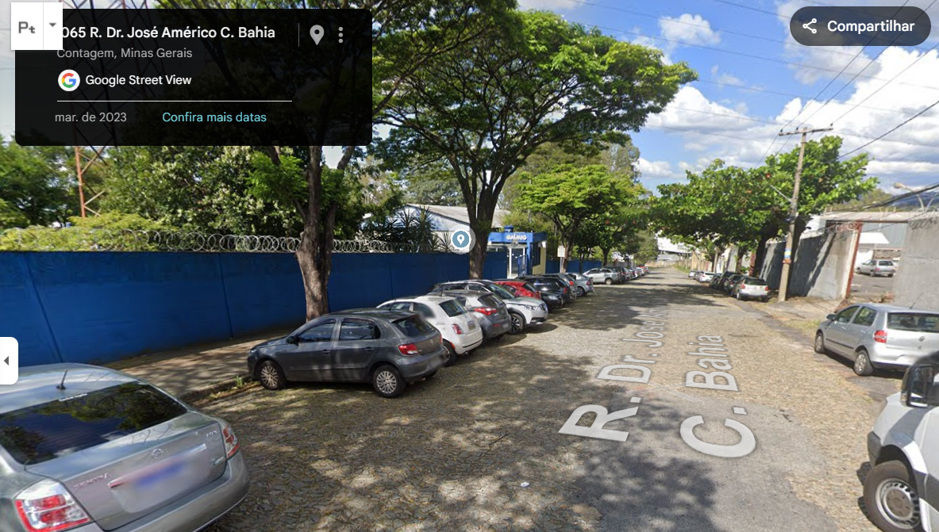

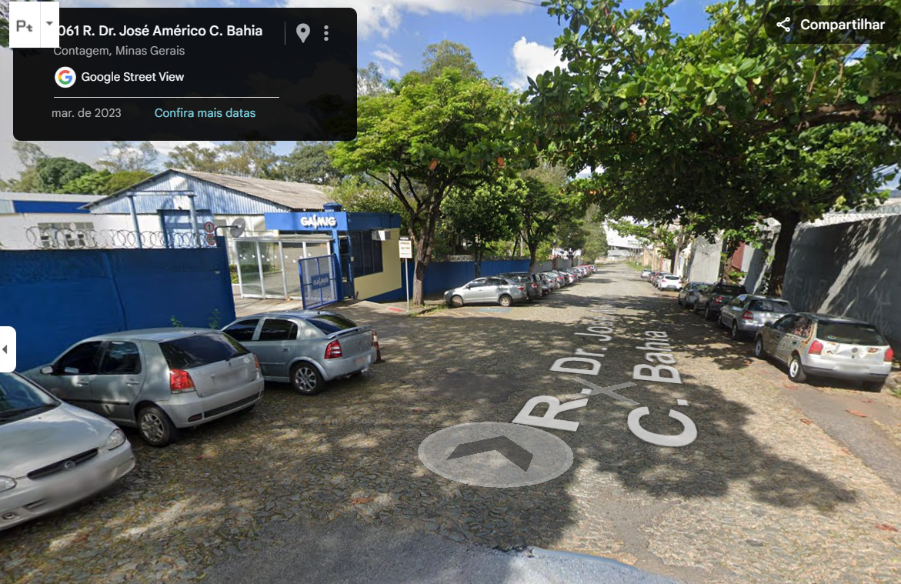

*Anexo 3 – Foto da portaria.*

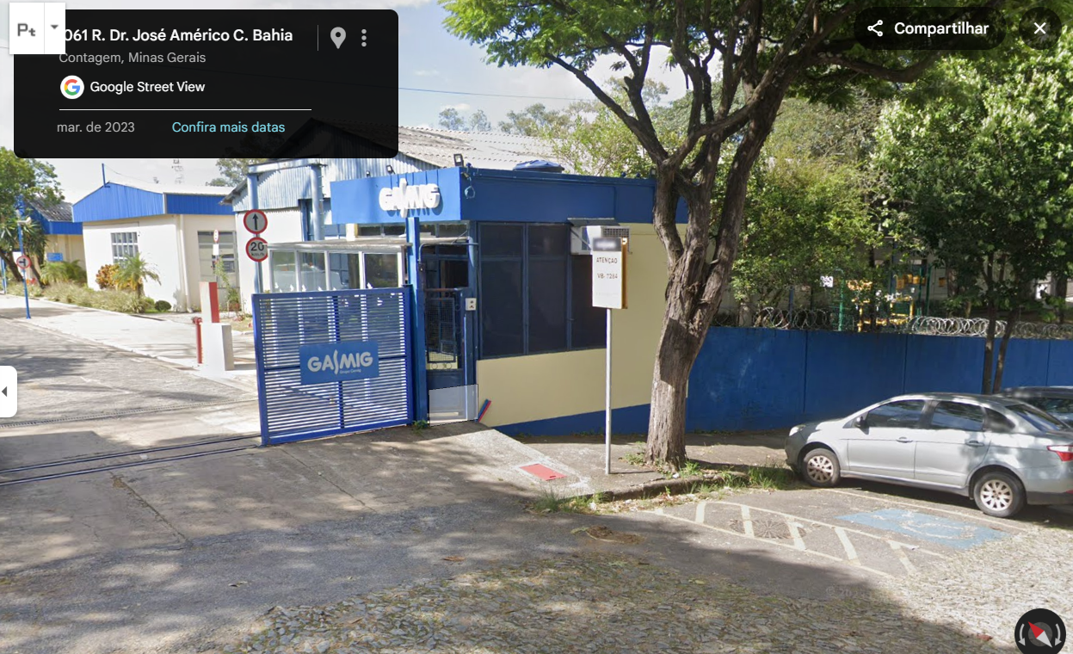

*Locução apresenta o treinamento enquanto as imagens aparecem. Nesta apresentação o personagem deve aparecer chegando na Gasmig e adentrando na portaria.*

Olá, bem-vindo à GASMIG. Esteja atento às orientações a seguir. Elas vão ajudar você a trabalhar com segurança e, dessa forma, contribuir para o bom trabalho de todos. Você está iniciando seu Treinamento Básico de Segurança, o TBS. Contamos com o seu compromisso em atender nossas normas de conduta e segurança.

*Mostra ilustração de colaboradores chegando na GASMIG, passando por outros colaboradores andando na rua e chagando à portaria, andando pelo corredor e entrando no prédio x (SSB).*

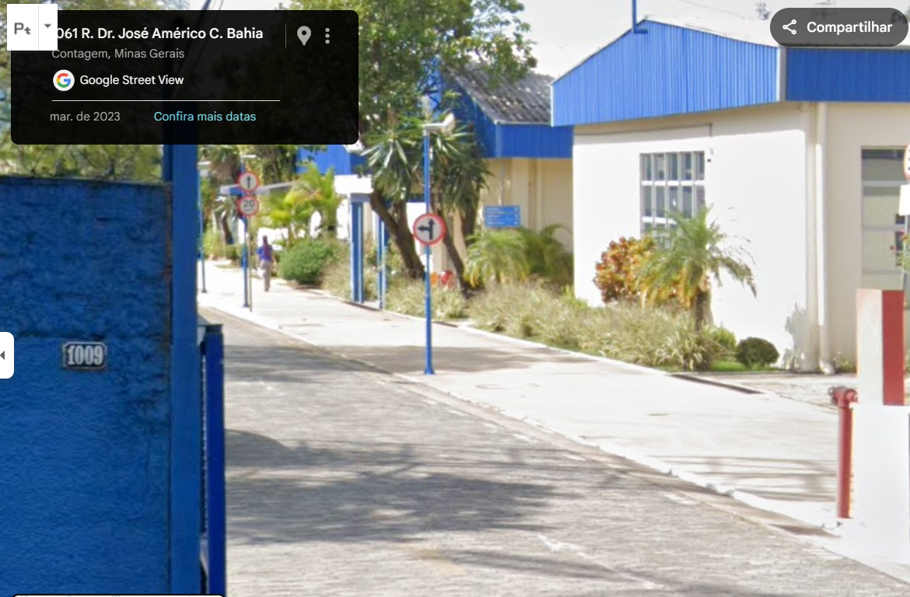

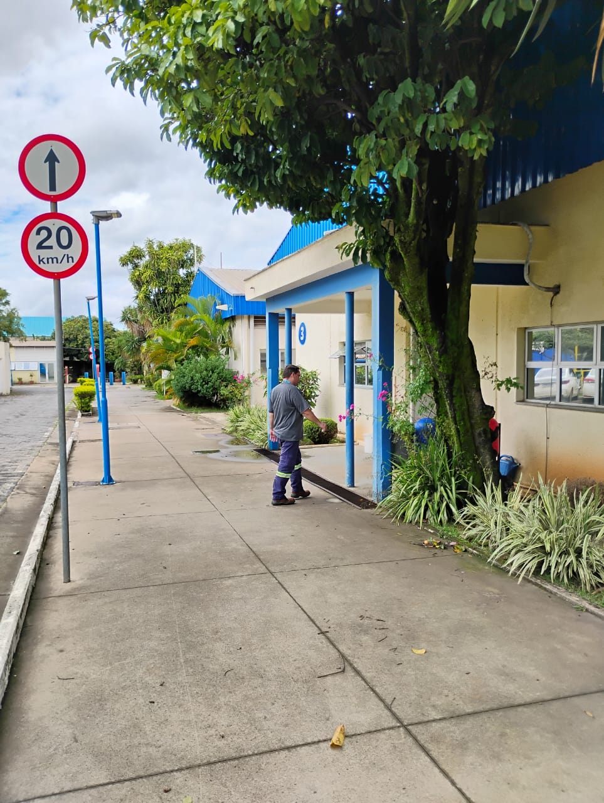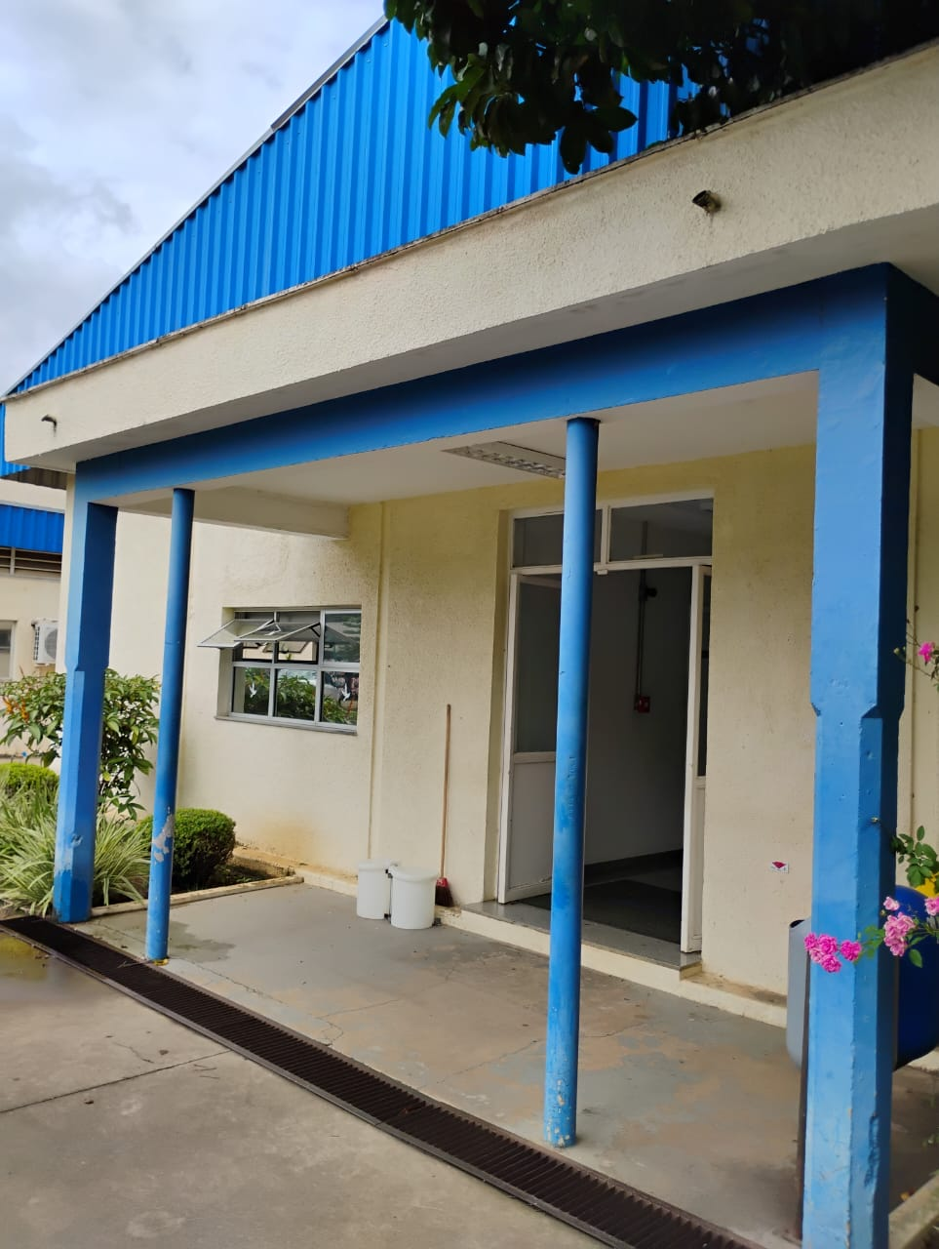

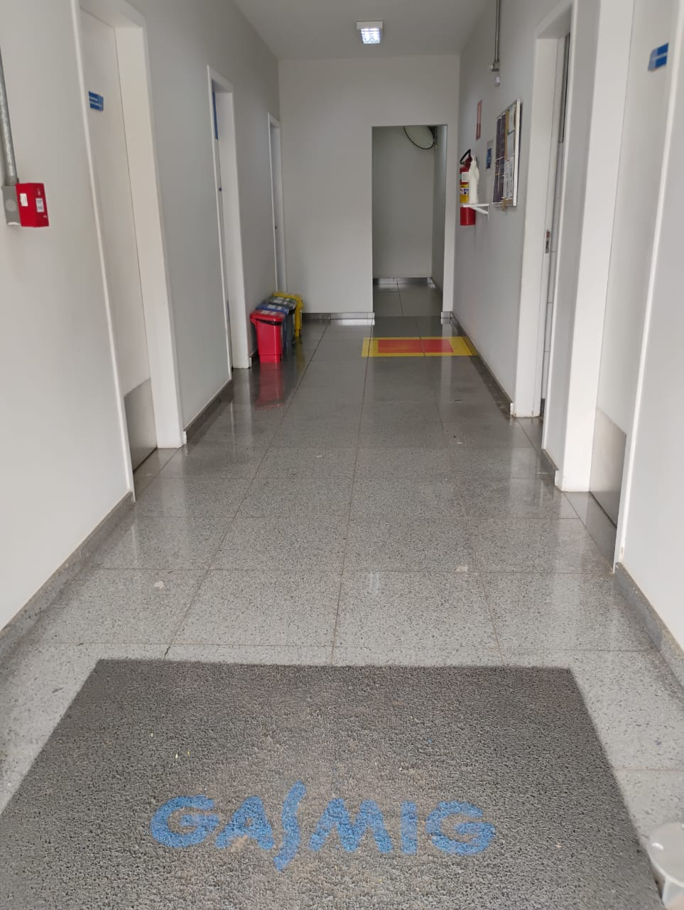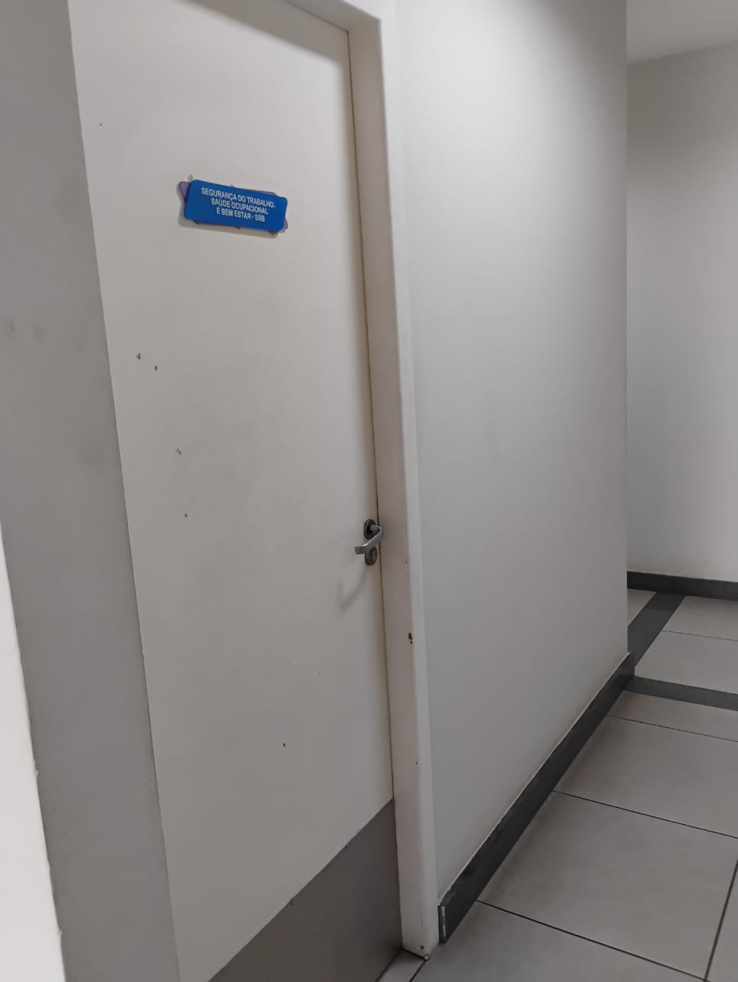

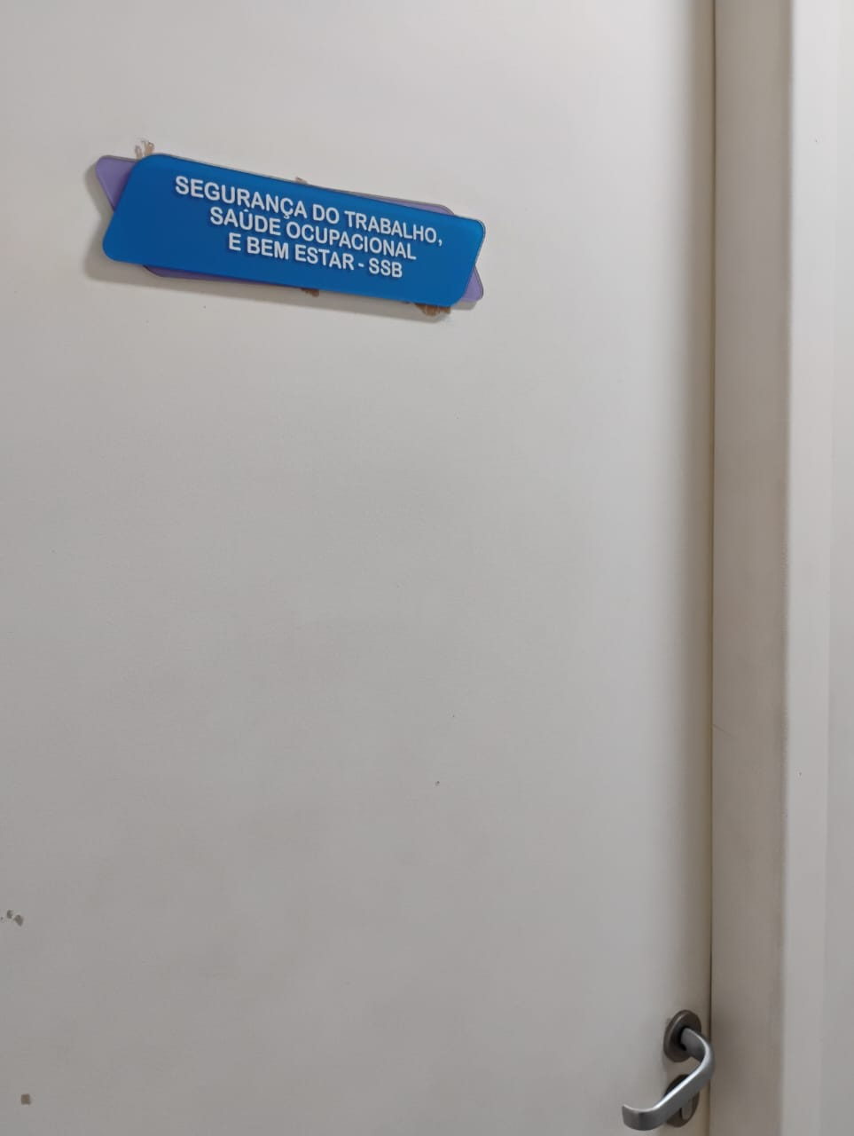

*Cortar para carros chegando ao estacionamento interno ou na rua Dr. José Americo Cançado Bahia.*

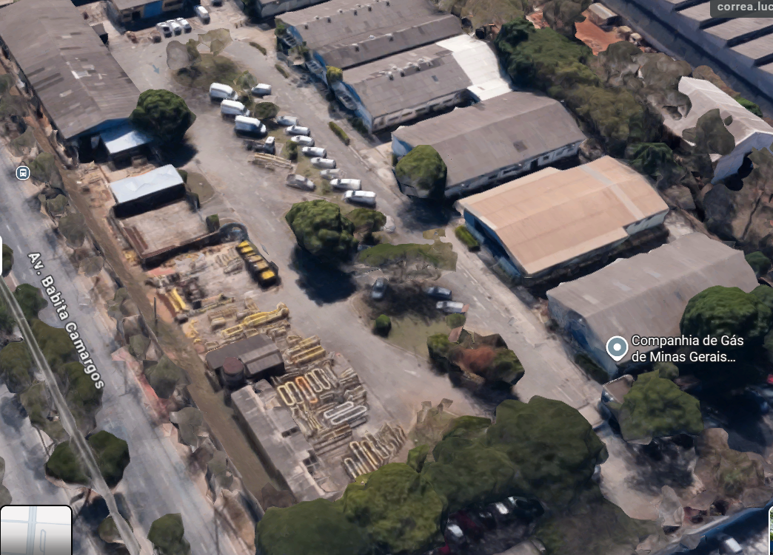

Se estiver de carro, ao chegar na Companhia, observe e respeite o limite de velocidade *(focar em placas de velocidade)*. Para facilitar a retirada, em casos de emergência, sempre recomendamos estacionarem os veículos em marcha ré *(mostrar veículos estacionando de ré)*, e respeitando a sinalização *(focar em vagas de deficientes)*.

Seja Bem-vindo – VAMOS COMEÇAR.

*Tela congela em página menu com os módulos do treinamento.*

*Foto de fundo: ERP (na forma de desenho – Que será a trilha do jogo)*

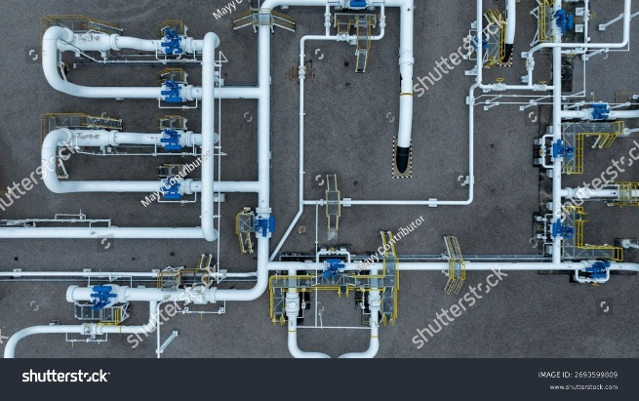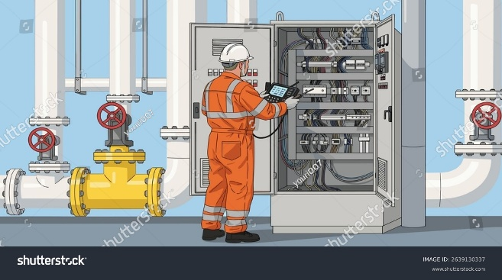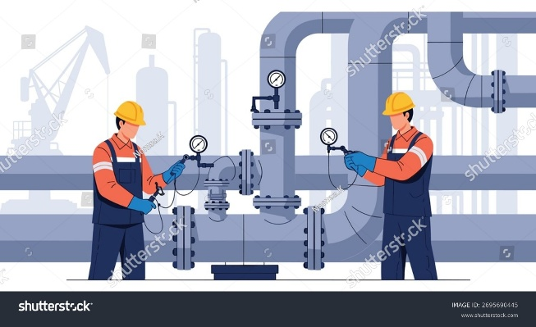

Na tela do jogo o treinando escolhe o seu avatar:

1 - Homem operador (personagem homem vestido com uniforme padrão, capacete azul, protetor auricular, óculos, luvas e botina de segurança).

2 – Homem liderança (personagem homem vestido com uniforme padrão, capacete Branco, protetor auricular, óculos e botina de segurança).

3 – Homem produção eletricista (personagem homem vestido com uniforme padrão, capacete amarelo, protetor auricular, óculos, luvas e botina de segurança).

4 - Mulher operador (personagem mulher vestida com uniforme padrão, capacete azul, protetor auricular, óculos, luvas e botina de segurança).

2 – Mulher liderança (personagem mulher vestida com uniforme padrão, capacete Branco, protetor auricular, óculos e botina de segurança).

3 – Mulher produção eletricista (personagem mulher vestida com uniforme padrão, capacete amarelo, protetor auricular, óculos, luvas e botina de segurança).

Ao escolher o avatar, a imagem corta para o ambiente de treinamento (o personagem em frente do portão da Estação.

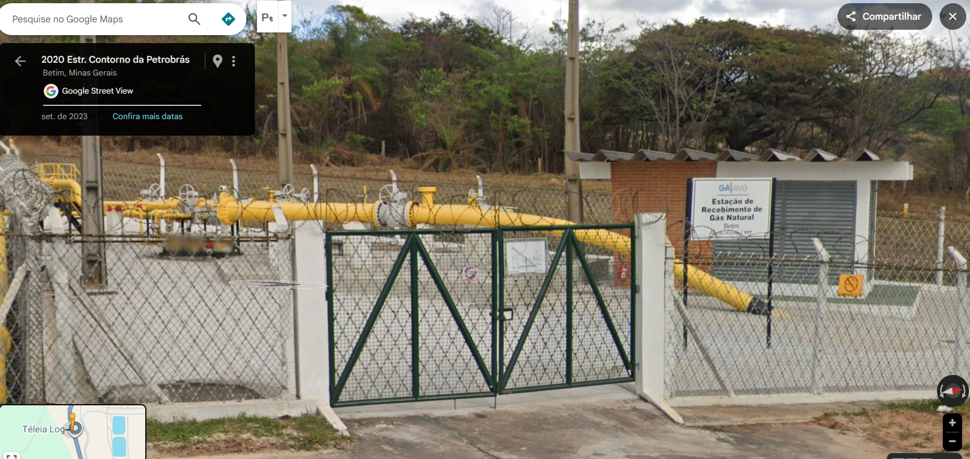

O personagem toca no portão e adentra à estação.

MÓDULO 1 – DEFINIÇÕES E CONCEITOS DE SSB

Dentro da estação ele se junta a outros colegas que também estão entrando e se reúnem. No local está um profissional devidamente vestido e equipado, usando um capacete verde com dizeres SSB GASMIG. Este avatar profere o conceito e definições do módulo 1.

Apresentação da Política de SSB e da teoria da curva de Bradley e da curva de aprendizagem.

“*Olá, pessoal, ao iniciar nosso treinamento é importante que todos tomem conhecimento de nossa política de SSB e qual a cultura de segurança estamos desenvolvendo na Gasmig. Nossa política de SSB está estruturada em 8 princípios e 9 diretrizes de segurança. Ela é o compromisso formal da alta liderança com os temas de SSB e nós também temos uma grande responsabilidade no cumprimento formal das regras estabelecidas“*

À medida que o avatar da SSB falar de cada princípio ou diretriz o sistema vai liberando alguns créditos ao treinando. O treinando terá até 10 segundos entre a fala de um princípio/diretriz e outro para resgatar os créditos liberados. Ao final da apresentação uma tela anuncia o número de créditos que o treinando atingiu. Os créditos são a energia para o seu avatar. Caso ele não pegue o mínimo de 70% dos créditos o avatar não terá energia para continuar o treinamento e terá que ser reiniciado para recomeçar.

*“Princípios de SSB:*

1. *Ambiente Seguro: agir de modo a promover e proteger a segurança das pessoas e das instalações da Gasmig. A segurança é inerente ao trabalho. Urgência, importância ou qualquer outra razão não poderão ser invocadas para justificar a não adoção de práticas seguras.*
2. *Gestão de Riscos: gerenciar os riscos de SSB inerentes às atividades da Gasmig que possam comprometer a segurança e a integridade das pessoas e do patrimônio, além de promover ações capazes de minimizar a probabilidade e o impacto da ocorrência de incidentes.*
3. *Proatividade: agir antecipadamente, evitando situações de riscos de SSB, resolvendo problemas futuros e buscando a melhoria contínua das ações e a conscientização das pessoas para promover um ambiente de trabalho seguro.*
4. *Prevenção: atuar com prudência no gerenciamento de riscos de SSB e na promoção da saúde e bem-estar, atendendo à legislação vigente e às normas internas aplicáveis às atividades e instalações da Gasmig.*
5. *Precaução: evitar a execução de novas atividades ou a adoção de novas tecnologias cujos riscos de SSB não estejam comprovados cientificamente, nem mapeados na legislação vigente e nas normas aplicáveis.*
6. *Amplo Compromisso e Responsabilidade: comprometer-se com a segurança e responsabilizar-se pela aplicação das diretrizes de SSB é obrigação de todos os profissionais* *envolvidos nas atividades da Gasmig, incluindo parceiros, prestadores de serviços e fornecedores.*
7. *Direito de Recusa à Atividade Insegura: recusar-se, justificadamente, à realização de qualquer atividade em que medidas de SSB não estejam satisfeitas ou se riscos à saúde e à segurança não estiverem devidamente controlados é dever de todos os profissionais envolvidos nas atividades da Gasmig, incluindo parceiros, prestadores de serviços e fornecedores.*
8. *Ambiente Saudável: promover e manter ambiente de trabalho saudável considerando as questões relacionadas ao bem-estar físico, mental e social e aos recursos necessários para a saúde ocupacional e pessoal dos profissionais.*

Diretrizes:

1. Conformidade dos Processos: as atividades da Gasmig devem ser realizadas em conformidade com a legislação e incorporarem, em todo o seu ciclo, as melhores práticas de SSB.
2. Distribuição de Gás: as atividades operacionais ligadas à distribuição de gás natural devem ser executadas de acordo com a legislação pertinente e com procedimentos previamente estabelecidos, utilizando instalações e equipamentos adequados, inspecionados e em condições de promover o atendimento às exigências de SSB.
3. Gestão de Mudanças: as mudanças temporárias ou permanentes nos processos e/ou procedimentos da Gasmig devem ser avaliadas visando à eliminação e/ou minimização de riscos de SSB decorrentes de sua implantação.
4. Aquisição de Bens e Contratação de Serviços: os fornecedores e os prestadores de serviços devem cumprir a legislação referente a SSB a que estiverem sujeitos, bem como as exigências da Gasmig.
5. Capacitação e Conscientização: a capacitação e conscientização sobre as diretrizes de SSB devem ser continuamente promovidas, de modo a reforçar o comprometimento da força de trabalho, incluindo os profissionais de empresas terceirizadas.
6. Informação e Comunicação: as informações e conhecimentos relacionados a SSB devem ser precisos, atualizados e documentados, de modo a facilitar sua consulta e utilização. Além disso, as informações devem ser comunicadas com clareza, objetividade, eficácia e rapidez.
7. Relacionamento com Clientes e Comunidade: a Gasmig deve zelar pela segurança dos clientes e das comunidades em que atua, instruindo-os sobre impactos e riscos decorrentes das atividades relacionadas à distribuição e utilização do gás natural.
8. Análise de Acidentes e Incidentes: os acidentes e incidentes decorrentes das atividades da Gasmig devem ser analisados, investigados e documentados de modo a evitar sua repetição e a buscar a minimização de seus efeitos.
9. Atendimento a Emergências: as situações emergenciais devem ser previstas e, quando ocorrerem, ser enfrentadas com rapidez e efetividade visando à minimização de eventuais impactos danosos”

Ao final da fala da política é apresentada uma tela com a pontuação (energia) do treinando antes da continuação da apresentação do avatar de SSB.

“ Agora vamos entender sobre a cultura de SSB Gasmig. A Companhia de Gás de Minas Gerais entende que cada colaborador é responsável por sua segurança e pela segurança do seu colega de trabalho. Esta é a essência da teoria da curva de Bradley e que está relacionada com a teoria da curva de aprendizagem. Apenas o trabalhador que possui conhecimento intrínseco sobre suas atividades e perigos e riscos relacionados ao seu trabalho podem aplicar a cultura de SSB da Gasmig, conforme a curva de Bradley. Um colaborador que entra na empresa precisa passar por todos os treinamentos necessários e ter um acompanhamento de perto por parte da equipe até atingir a maturidade do conhecimento e poder aplicar a segurança ocupacional para si e para toda a equipe. É preciso superar todos os estágios do conhecimento até atingir a interdependência e o trabalho em equipe. Então está pronto. Interdependência e trabalho em equipe. Está é a cultura de SSB da Gasmig que estamos trabalhando aqui.”

Durante esta fala do avatar TST imagens da curva de aprendizagem e teoria de Bradley vão aparecendo na tela. Durante a fala aparecem também os créditos que o treinando precisa coletar.

Ao final da fala é apresentada uma tela com a pontuação (energia) do treinando e os treinandos se deslocam para outro ambiente da estação. Durante o deslocamento dentro da estação é possível ver uma ou outra dupla de trabalhadores trabalhando na estação, abrindo válvulas, medindo gases do ambiente ou outras atividades civis etc. são ouvidos sons característicos das atividades desenvolvidas.

Chegando no outro local da instalação a tela congela e requer a ação do treinando.

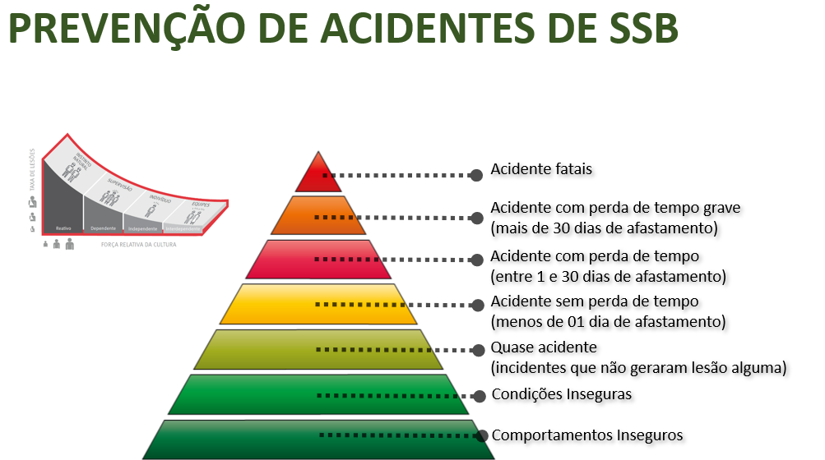

Ao clicar na tela a voz do avatar TST apresenta o conceito da pirâmide de Bird

“Pessoal, deixa eu começar com uma pergunta simples…

Quando acontece um acidente grave, ele surge do nada… ou ele já vinha dando sinais antes?”

Dar opções na tela para o trenando responder:

1. Acontece do nada
2. Acidente é uma fatalidade
3. Vinha dando sinais antes, mas não foram observados (Correto)

Ao acertar o treinando ganha créditos, errando ele perde créditos e a resposta certa é afirmada pelo avatar TST.

“O acidente nunca surge do nada ou por fatalidade. O acidente é a soma de uma série de ocorrência mais simples ou de quase acidentes, desvios ou uma simples condição insegura. Dessa forma, para se evitar os acidentes mais graves, basta trabalharmos nas tratativas e na prevenção das ocorrências de menor impacto que estão na base da pirâmide.”

Durante a fala do avatar TST imagens sobre a pirâmide de Bird aparecem na Tela.

“ A Pirâmide de Bird foi desenvolvida pelo pesquisador Frank Bird, depois de analisar milhares de ocorrências dentro das empresas.

Ele percebeu algo muito interessante:  
antes de um acidente grave acontecer, normalmente existem dezenas — ou até centenas — de pequenos eventos que passaram despercebidos.”

“Essa pirâmide mostra uma relação aproximada entre:

* acidentes graves ou fatais
* acidentes com lesão leve
* danos materiais
* e principalmente… os *quase-acidentes* e comportamentos inseguros.”

Pergunta do avatar TST:

“Levanta a mão aqui quem já viu uma situação perigosa e pensou:  
‘Depois eu aviso’… ou ‘Não deu nada’?”

A tela dá opção do treinando interagir e aguarda 10 segundos. O treinando pode interagir levantando a mão e comentando algo em texto livre ou somente levantando a mão. (levantando a mão ele ganha x créditos, comentando algo em texto livre que tenha relação com o tema ele ganha 2x)

“Isso acontece em todo lugar. E não é sobre apontar culpados — é sobre entender que pequenas decisões diárias constroem grandes resultados em segurança.

“Empresas que têm bons resultados trabalham forte na base da pirâmide:

* observação comportamental
* comunicação aberta
* registro de desvios
* e aprendizado contínuo.”

“Porque segurança não começa no acidente.  
Segurança começa no detalhe.”

**Aparecer mensagem na Tela com ação pelo treinando. A ação de reafirmação computa créditos.**

“Se vocês guardarem apenas uma frase hoje, que seja essa:

*Todo acidente grave já foi um pequeno desvio que ninguém corrigiu.*”

Ao reafirmar a frase acima a tela computa os créditos e oferece um resumo do treinamento na tela e a próxima etapa com opção de seguir.

Na próxima etapa, os avatares se deslocam dentro da unidade e param para observar uma equipe trabalhando. O avatar TST apresenta os conceitos:

“Nesta etapa do TBS vamos observar os trabalhos de uma equipe e exercitar os conceitos de Segurança para PERIGO, RISCO e DANO.

Aparecem uma equipe de pessoas trabalhando em uma atividade de rotina (ex. manutenção em uma válvula de gás)

Ao observarem os trabalhos o avatar de TST explica o conceito de perigo, risco e Dano.

“Pessoal, vamos alinhar três conceitos que a gente usa todo dia na segurança do trabalho, mas que muita gente ainda confunde: **Perigo, Risco e Dano**.

Eu vou explicar de um jeito bem direto.

Primeiro… **PERIGO**.

Perigo é tudo aquilo que *tem potencial de machucar*.  
Não significa que o acidente já vai acontecer — significa apenas que existe uma fonte que pode causar uma lesão.

Um gasoduto pressurizado é um perigo.

Energia elétrica é um perigo.  
Altura é um perigo.  
Produto químico é um perigo.

Então guarda isso:  
*Perigo é aquilo que pode causar o problema.*

Agora vem o segundo ponto… **RISCO**.

O risco aparece quando alguém está **exposto ao perigo**.

Não adianta ter uma máquina perigosa ou um gasoduto em operação se ninguém chega perto deles.  
Mas quando o trabalhador interage opera, dando manutenção ou se aproxima… aí nasce o risco.

Risco é a combinação de duas coisas:

* a chance de acontecer
* e a gravidade do que pode acontecer.

Por isso que a segurança não trabalha só eliminando perigos — porque alguns perigos fazem parte do processo — a gente trabalha também **controlando os riscos**.

E por último… o **DANO**.

Dano é quando tudo dá errado.

É quando o risco se concretiza:

* um corte,
* uma fratura,
* uma queimadura,
* uma doença ocupacional.

Ou seja:  
Perigo é o potencial.  
Risco é a exposição.  
Dano é a consequência.

Vou dar um exemplo simples com base na atividade que estamos observando:

(trabalhadores dando manutenção em uma válvula de pressão do gasoduto)

* O gasoduto pressurizado é o **PERIGO**.
* Possibilidade de acidentes como queimaduras, cortes, prensamento, etc é o **risco** e o operador trabalhando sem medidas de segurança aumenta o **RISCO**.
* O acidente ocorrido (queimaduras, cortes, prensamento, etc ) é o **DANO**.

Percebem a lógica?

Conhecer estes conceitos é importante porque precisamos **Identificar os perigos, avaliar os riscos e agir antes que o dano aconteça.**

Segurança não é reagir ao acidente.  
Segurança é enxergar o perigo antes, reduzir o risco e impedir que alguém saia machucado daqui.

Então quando vocês estiverem no setor de vocês, façam três perguntas simples:

* O que aqui pode machucar? → Perigo.
* O que pode acontecer e quem está exposto e qual a chance? → Risco.
* Qual a lesão pode acontecer se der errado? → Dano.

Se todo mundo começar a pensar assim, a gente muda o nível da segurança dentro da empresa.”

Após esta apresentação abrir exercícios de fixação como quizes ou caça palavras ou outros exercícios para ação do treinando.

O Avatar TST ainda com a atividade ao fundo continua:

“Agora que a gente já entendeu o que é **Perigo, Risco e Dano**, vamos falar de duas coisas que aparecem direto nas investigações de acidentes:

**Condição insegura**  
**Comportamento inseguro**

E aqui eu quero que vocês prestem bastante atenção… porque muita gente acha que acidente acontece só por erro da pessoa — e não é bem assim.

Vamos começar pela **CONDIÇÃO INSEGURA**.

Condição insegura é tudo aquilo que está **no ambiente, na estrutura ou no processo** e que aumenta a chance de acontecer um acidente.

Não depende da atitude do trabalhador naquele momento.

Exemplos simples:

* Piso escorregadio
* Máquina sem proteção
* Iluminação ruim
* Ferramenta danificada
* Falta de sinalização

Percebam… a pessoa pode até estar querendo trabalhar certo, mas o cenário já está errado.

Então guarda essa frase:

*Condição insegura é o perigo materializado no ambiente.*

Agora vamos falar do **COMPORTAMENTO INSEGURO**.

Comportamento inseguro é quando a **ação da pessoa** aumenta o risco.

É quando alguém decide ignorar um procedimento, pular uma etapa de segurança ou se expor sem necessidade.

Exemplos:

* Retirar proteção de máquina
* Não usar EPI obrigatório
* Trabalhar sem bloqueio e etiquetagem
* Usar celular em área operacional com risco de explosão
* Improvisar ferramenta

Mas aqui vai um ponto importante que a segurança moderna ensina:

Nem todo comportamento inseguro nasce da pessoa.

Às vezes ele vem de:

* pressão por produção,
* falta de treinamento,
* procedimento confuso,
* ou uma condição insegura que empurra o trabalhador para o improviso.

Por isso pedimos que todos analisem o todo, não só o indivíduo.

Vou juntar tudo agora pra vocês verem como as peças se conectam:

* O **PERIGO** existe.
* A **CONDIÇÃO INSEGURA** aumenta a exposição ao perigo.
* O **COMPORTAMENTO INSEGURO** eleva ainda mais o risco.
* E o resultado… pode ser o **DANO**.

Segurança não é apontar o dedo.

Segurança é entender o cenário inteiro e corrigir antes que alguém se machuque.

Então quando vocês observarem algo no dia a dia, façam duas perguntas:

Isso é uma falha do ambiente ou do processo? Pode ser uma condição insegura.  
É uma ação que está aumentando o risco? Pode ser um comportamento inseguro.

Após esta apresentação abrir exercícios de fixação como quizes ou caça palavras ou outros exercícios para ação do treinando.

O Avatar TST ainda com a atividade ao fundo continua:

“Agora que a gente já falou de Perigo, Risco, Dano, Condição Insegura e Comportamento Inseguro… vem a pergunta mais importante:

O que a gente faz com isso tudo?

Porque segurança não é só identificar problema.  
Precisamos aplicar **medidas de controle dos riscos**.

Toda vez que eu identificamos um perigo e avaliamos um risco, eu preciso agir para reduzir a probabilidade do dano acontecer.

E existe uma lógica que a segurança segue, que muita gente conhece como a **hierarquia das medidas de controle**.

Eu vou traduzir isso de um jeito bem simples.

Primeiro nível… o melhor cenário:

**Eliminar o perigo.**

Se eu tiro o perigo, eu praticamente elimino o risco.  
Exemplo: substituir o produto químico agressivo por outro menos nocivo.

Quando não dá para eliminar, a gente parte para o segundo passo:

**Medidas de engenharia ou proteção coletiva.**

Aqui a gente atua na condição insegura.  
É colocar proteção de máquina, enclausurar ruído, instalar guarda-corpo, melhorar ventilação, automatizar processos etc.

Percebam uma coisa importante:  
Quando eu corrijo a condição insegura, eu reduzo o risco para todo mundo, não só para uma pessoa.

Depois vêm as medidas administrativas:

**Procedimentos, treinamentos, sinalização, permissões de trabalho.**

Aqui a gente influencia diretamente o comportamento.  
Treinar, orientar, organizar o processo para que o trabalhador consiga fazer o certo com mais facilidade.

E por último — mas ainda necessário:

**Equipamentos de Proteção Individual – EPI.**

O EPI não elimina o perigo.  
Ele não remove a condição insegura.  
Ele apenas cria uma última barreira entre o risco e o dano.

Por isso a gente sempre fala:

Segurança forte não depende só do EPI… depende de controlar o risco na origem.

Vamos conectar tudo agora:

* Eu identifico o **PERIGO**.
* Avalio o **RISCO**.
* Enxergo as **CONDIÇÕES** e os **COMPORTAMENTOS INSEGUROS**.
* E aplico **MEDIDAS DE CONTROLE** para impedir que aconteça o **DANO**.

E aqui vai um ponto que eu quero que vocês levem com vocês:

Segurança não é só responsabilidade da área de segurança, mas sim de todos!

Quando vocês sinalizam uma condição insegura, vocês estão ajudando a criar uma proteção coletiva.  
Quando escolhem um comportamento seguro, vocês estão reduzindo o risco não só para vocês, mas para o colega do lado.

Porque no final das contas… cada medida de controle que a gente aplica hoje é um acidente que deixa de existir amanhã.”

Após esta apresentação abrir exercícios de fixação como quizes ou caça palavras ou outros exercícios para ação do treinando.

----------

Continua...

O Avatar TST ainda com a atividade ao fundo continua:

MÓDULO 2 – PROGRAMAS, DOCUMENTOS, CAMPANHAS, EQUIPES E COMISSÕES DE SSB

(PGR/PCMSO/ASO/SIPAT/CIPA)

MÓDULO 3 – EQUIPAMENTOS DE SSB (EPI/EPC)

(EPI e EPC utilizados na Gasmig)

(Uso adequado de EPI GASMIG)

MÓDULO 4 – ÁREA DE RISCO GASMIG

(Condições e meio ambiente de trabalho)

(Perigos e riscos GASMIG)

OBS: No certificado usar temas conforme módulos acima (NR01 / NR 18)

MÓDULO 1 – DEFINIÇÕES E CONCEITOS DE SSB

(Siglas, conceitos e definições de SSB usadas na GASMIG)

--------